重庆市九龙坡区人民政府
关于印发《重庆市九龙坡区噪声敏感建筑物集中区域划分方案》的通知
九龙坡府发〔2024〕21号

各镇人民政府、街道办事处，区级有关部门：
《重庆市九龙坡区噪声敏感建筑物集中区域划分方案》已经区第十九届人民政府第139次常务会议审议通过，现印发给你们，请认真贯彻执行。

重庆市九龙坡区人民政府
2024年12月11日
重庆市九龙坡区噪声敏感建筑物集中区域
划分方案

为贯彻落实《中华人民共和国噪声污染防治法》《“十四五”噪声污染防治行动计划》《重庆市噪声污染防治办法》，提高噪声污染防治措施的可操作性，改善全区声环境质量，进一步保障居民生活、学习和工作等场所的安静，根据九龙坡区声环境管理工作实际，制定本方案。
一、总则
（一）指导思想
以习近平新时代中国特色社会主义思想为指导，全面贯彻党的二十大精神，深学笃用习近平生态文明思想，紧扣全市工作部署，主动服务推动高质量发展、创造高品质生活、实现高效能治理，突出精准治污、科学治污、依法治污，严格落实《中华人民共和国噪声污染防治法》《“十四五”噪声污染防治行动计划》等噪声污染防治要求，加强全区噪声污染防治工作，以提高全区声环境质量为核心，综合考虑城市建设用地现状和规划，科学合理划分九龙坡区噪声敏感建筑物集中区域，积极回应人民群众对优美环境的新要求新期待，提升人民群众对宁静环境的获得感，推动“九治一体，九龙九美”，致力实现以高水平保护支撑高质量发展。
（二）基本原则
坚持依法划分。根据国家和重庆市相关法律法规规章、技术标准科学划分噪声敏感建筑物集中区域，以城市实际建成情况现状为基础，结合国土空间规划土地利用类型进行划定，切实维护噪声敏感建筑物集中区域划分的严肃性。
坚持以人为本。顺应人民群众对宁静宜居生活的向往，注重加强对噪声敏感人群和以居民住宅、医疗卫生、文化教育、科研设计、行政办公为主要功能的噪声敏感建筑物及其集中区域的保护，提高城市宜居生活水平。
坚持统筹兼顾。充分衔接《重庆市中心城区声环境功能区划分方案（2023年）》，以适应改善声环境质量的需求为主要依据，综合考虑噪声敏感建筑物占地面积、噪声污染影响范围和程度、周边噪声敏感建筑物对声环境质量的改善需求等因素，因地制宜、统筹兼顾，合理划定噪声敏感建筑物集中区域。
坚持务实管用。明确噪声敏感建筑物集中区域的地理边界、坐标，将噪声敏感建筑物集中区域落地、上图、入库，力求“划得实，管得住”，使噪声敏感建筑物集中区域划分方案成为环境噪声监管、噪声污染防治等环境日常管理的重要参考，切实增强保护实效。
（三）划分依据
1.法律法规
（1）《中华人民共和国环境保护法》（2015年1月1日起施行）
（2）《中华人民共和国噪声污染防治法》（2022年6月5日起施行）
（3）《中华人民共和国城乡规划法》（2019年4月23日修订）
（4）《重庆市环境保护条例》（2022年9月28日修订）
（5）《重庆市噪声污染防治办法》（重庆市人民政府令第363号）
2.相关标准及政策性文件
（1）《声环境质量标准》（GB 3096-2008）
（2）《国土空间调查、规划、用途管制用地用海分类指南》（自然资发〔2023〕234号）
（3）《城市用地分类与规划建设用地标准》（GB 50137-2011）
（4）《“十四五”噪声污染防治行动计划》（环大气〔2023〕1号）
（5）《环境专题空间数据加工处理技术规范》（HJ 927-2017）
（6）《美丽重庆建设2024年区县重点目标任务清单》
（7）《重庆市噪声污染防治实施方案（2024—2025年）》（渝环〔2024〕24号）
（8）《重庆市噪声敏感建筑物集中区域划分技术规范实施细则（试行）》（渝环发〔2023〕106号）
（9）《重庆市中心城区声环境功能区划分方案（2023年）》（渝环〔2023〕61号）
3.其他文件资料
《重庆市九龙坡区国土空间分区规划（2021—2035年）》、2023年度九龙坡区国土变更调查数据、2023年至2024年7月九龙坡区建筑工地噪声投诉台账、2023年至2024年7月交通噪声投诉台账、2024年九龙坡区在建工地台账、九龙坡区宁静小区名单、主要交通干线、铁路、航道、轨道交通等资料。
（四）适用范围
适用范围：九龙坡区建成区范围，主要涉及渝州路街道、石桥铺街道、二郎街道、杨家坪街道、黄桷坪街道、谢家湾街道、石坪桥街道、中梁山街道、九龙街道、华岩镇、陶家镇、西彭镇、铜罐驿镇；不含西部科学城重庆高新区直管园范围。
二、划分方法
（一）基本术语
1.噪声敏感建筑物：指用于居住、科学研究、医疗卫生、文化教育、机关团体办公、社会福利等需要保持安静的建筑物。
2.噪声敏感建筑物集中区域：以用于居住、科学研究、医疗卫生、文化教育、机关团体办公、社会福利等需要保持安静的建筑物为主的区域。
根据管理需要，可以将受建筑施工噪声影响较大的噪声敏感建筑物集中区域边界线外一定距离内的区域划定为噪声敏感建筑物临时扩展区，按照噪声敏感建筑物集中区域管理。
（二）划分步骤
1.资料收集。收集城市区域用地现状统计资料、城市区域用地现状图、国土空间规划、城市总体规划、现行声环境功能区划分成果、声环境监测、环境噪声投诉等相关基础资料。
2.资料分析。对基础资料进行整理和分析，以城市实际建成情况现状为基础，结合国土空间规划土地利用类型，结合现行声环境功能区划分成果、环境噪声投诉情况和环境噪声管理要求，初步识别噪声敏感建筑物集中区域，初步建立九龙坡区噪声敏感建筑物集中区域空间数据库，绘制噪声敏感建筑物集中区域划分“一张图”。
3.方案编制。综合考虑噪声敏感建筑物占地面积、噪声污染影响范围和程度、周边噪声敏感建筑物对声环境质量的改善需求等因素，因地制宜划定。依据技术规范，结合噪声敏感建筑物集中区域空间数据库，编制九龙坡区噪声敏感建筑物集中区域划分方案。
4.修改完善。修改完善噪声敏感建筑物集中区域划分方案，编制噪声敏感建筑物集中区域划分技术报告，并广泛征求部门、镇街、企业、公众的意见，依据其反馈意见进一步完善划分成果，形成专家评审稿。
5.方案审议与备案。按照市生态环境局相关要求，提交九龙坡区噪声敏感建筑物集中区域划分方案、矢量成果数据、相关附件。由九龙坡区生态环境局组织专家评审，报九龙坡区人民政府审批、公布实施，并送市生态环境局备案。
（三）划分原则
1.与声环境功能区有效衔接
0类和1类声环境功能区范围整体划定为噪声敏感建筑物集中区域。
2.以城市建设现状为基础
以城市实际建成情况现状为基础，结合国土空间规划、土地利用类型进行划定。
3.以适应改善声环境质量的需求为主要依据
综合考虑噪声敏感建筑物占地面积、噪声污染影响范围和程度、周边噪声敏感建筑物对声环境质量的改善需求等因素，因地制宜划定。
（四）划分技术要求
1.噪声敏感建筑物集中区域划定
原则上，噪声敏感建筑物集中区域划定时应同时满足以下要求：
对于2类、3类、4类声环境功能区和机场周围区域范围内用地，剔除商业金融、集市贸易、工业生产、仓储物流、公用设施、交通设施等用地，以及一定规模的湖库、公园、绿地、空地等以外的其余区域划定为噪声敏感建筑物集中区域。
把多个类型相同且相邻的区域划定为一个噪声敏感建筑物集中区域。充分利用行政边界、交通干线（次干线及以上级别）、公园绿地、河流湖泊、自然地形等作为边界。
单块噪声敏感建筑物集中区域面积原则上不小于0.1平方公里，实际划分中可根据实际地形特征或人口密度确定适宜的区域面积。
2.噪声敏感建筑物临时扩展区的划定
噪声敏感建筑物集中区域周边直线200米范围内，或根据实际情况进行优化确定的范围内，如存在一定规模的建筑施工工地，则该范围自动划为噪声敏感建筑物临时扩展区，并按照噪声敏感建筑物集中区有关要求进行管理。若建筑施工工地采用有效降低噪声的施工工艺、设备等措施，或建筑施工工地完成施工，噪声敏感建筑物不再受建筑施工噪声影响，噪声敏感建筑物临时扩展区自动取消。
三、划分结果
（一）噪声敏感建筑物集中区域
本次噪声敏感建筑物集中区域划分范围为九龙坡区建成区，不含西部科学城重庆高新区直管园，包含渝州路街道、石桥铺街道、二郎街道、杨家坪街道、黄桷坪街道、谢家湾街道、石坪桥街道、中梁山街道、九龙街道、华岩镇、陶家镇、西彭镇、铜罐驿镇。本次九龙坡区共划定噪声敏感建筑物集中区域111个，面积32.34平方公里，占九龙坡区全域面积的13.90%、占九龙坡区声功能区划面积的32.97%，具体详见附图1-3与附表1。
（二）噪声敏感建筑物临时扩展区
根据《重庆市噪声敏感建筑物集中区域划分技术规范实施细则（试行）》，噪声敏感建筑物集中区域周边直线200米范围内，或根据实际情况进行优化确定的范围内，如存在一定规模的建筑施工工地，则该范围自动划为噪声敏感建筑物临时扩展区。根据各镇街提供数据，确定噪声敏感建筑物临时扩展区清单，共计16个噪声敏感建筑物临时扩展区，具体详见附表2。
四、实施、监督和管理
（一）管理规定
1.噪声敏感建筑物集中区域的管理按照《中华人民共和国噪声污染防治法》第十四条、第三十五条、第四十一条、第四十二条、第四十三条、第四十五条、第四十六条、第六十四条、第七十条、第七十四条、第七十七条、第七十八条、第八十二条、第八十八条的规定执行。
2.严格修改程序，确因建筑物属性、用地性质发生实际变化，可实施动态修编，原则上不超过5年调整一次。
（二）监督管理
明确声环境保护工作职责分工，区生态环境主管部门对全区环境噪声污染防治实施统一监督管理，发展改革、经济信息、公安、城市管理、交通、住房城乡建设、规划和自然资源、文化旅游、铁路监督管理、民用航空等管理部门在各自职责范围内对环境噪声污染防治实施监督管理。
（三）加强宣传教育
促进公众参与，加强噪声敏感建筑物集中区域噪声污染防治宣传教育工作。依法保障人民群众享有获取声环境信息、参与和监督噪声污染防治的权利。建立环境信息通报制度，加大噪声违法的舆论监督和曝光力度。借助新媒体、电视、电台、报刊等多种形式，持续开展噪声敏感建筑物集中区域落地应用宣传工作。鼓励公众积极参与举报涉及噪声敏感建筑物集中区域声环境污染的违法事件，不断增强公众保护声环境的意识，提高贯彻执行国家有关声环境保护法的自觉性。积极倡导推动公众和社会组织参与开展噪声污染防治相关活动，合力推动形成人人有责、人人参与、人人受益的社会共管共治氛围。
五、附则
（一）本方案由九龙坡区人民政府批准实施，原则上5年调整一次；严格修改程序，确因建筑物属性、用地性质发生实际变化，可实施动态修编。
（二）本方案未尽事宜，根据有关法律法规和规章等相关规定执行。
（三）本方案自印发之日起施行。
六、附图与附表
（一）附图
1.九龙坡区噪声敏感建筑物集中区域分布图
2.九龙坡区噪声敏感建筑物集中区域分布图（东北分区）
3.九龙坡区噪声敏感建筑物集中区域分布图（西南分区）
（二）附表
1.九龙坡区噪声敏感建筑物集中区域划分结果清单
2.九龙坡区噪声敏感建筑物临时扩展区结果清单

附图1.九龙坡区噪声敏感建筑物集中区域分布图
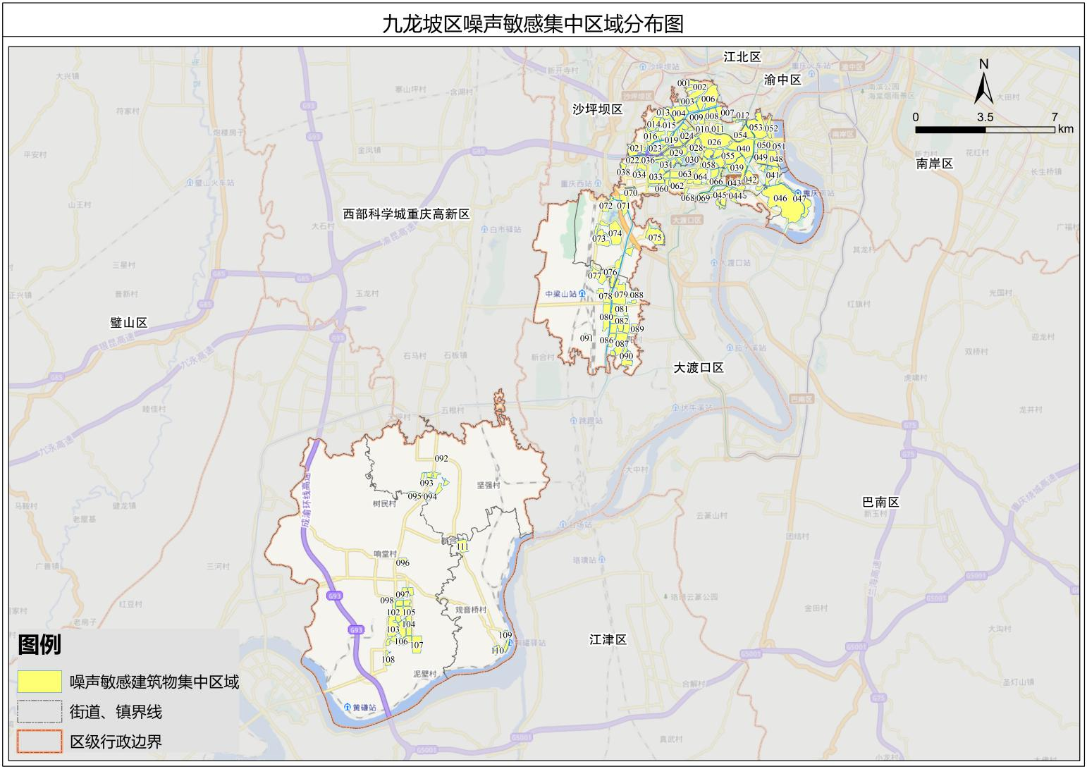

附图2.九龙坡区噪声敏感建筑物集中区域分布图（东北分区）
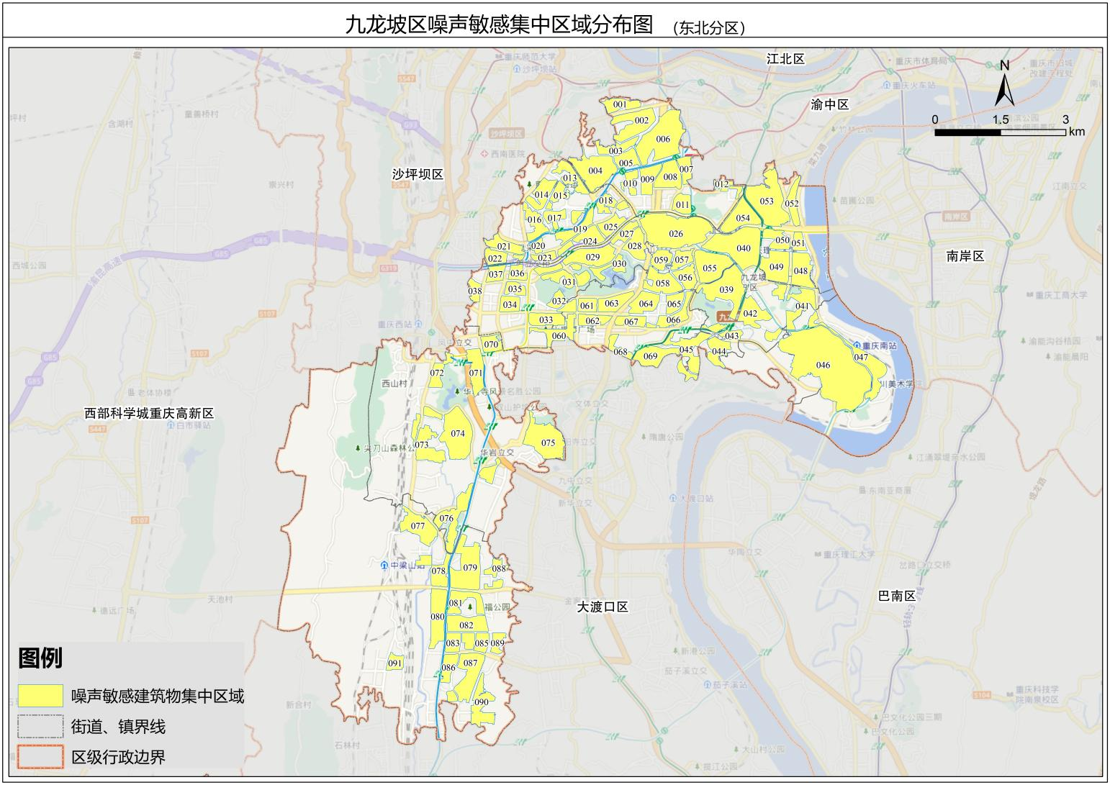

附图3.九龙坡区噪声敏感建筑物集中区域分布图（西南分区）
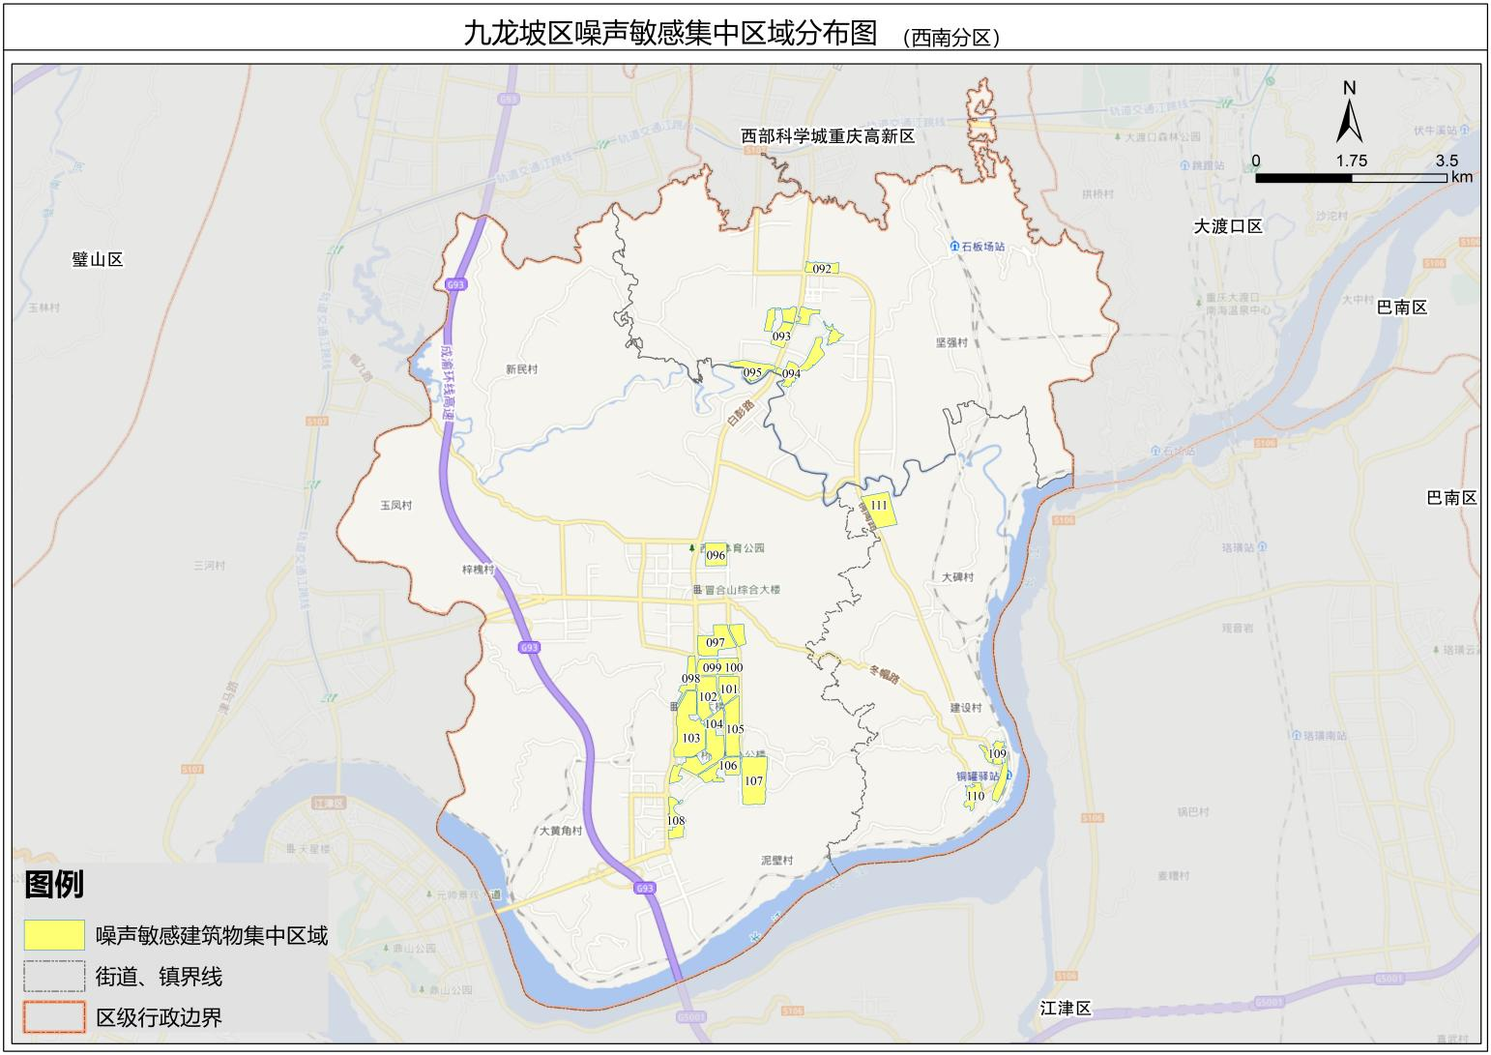
附表1

九龙坡区噪声敏感建筑物集中区域划分结果清单

序号 | 镇街 | 区域名称 | 敏感区编码 | 声功能区编码 | 边界范围 | 面积（km²） | 噪声敏感区覆盖总人口（万人） | 敏感建筑物覆盖人口（万人）
1 | 渝州路街道 | 同创高原A区片区 | 500107JZQ001 | 5001072L001 | 经纬大道北边-芳草地广通山庄南区边界东侧-虎山路-六店子社区公园西侧，所围成区域 | 0.19 | 0.5 | 0.5
2 | 渝州路街道 | 半山公馆片区 | 500107JZQ002 | 5001071L001、5001072L001 | 经纬大道南侧-烟登山公园西侧边界-长新路，所围成区域 | 0.43 | 0.6 | 0.6
3 | 渝州路街道 | 渝州路第一社区片区 | 500107JZQ003 | 5001071L001、5001072L002 | 白马凼支路-渝新路-长大路-南方新城鑫苑及东苑南侧，所围成区域 | 0.19 | 0.4 | 0.4
4 | 渝州路街道 | 白马凼片区 | 500107JZQ004 | 5001071L001、5001072L002 | 渝新路-枫丹路-渝州路-石小路-富洲新城南侧边界，所围成区域 | 0.56 | 0.8 | 0.5
5 | 渝州路街道 | 华宇名都片区 | 500107JZQ005 | 5001071L001、5001072L002 | 渝新路-渝州支路-渝州路-枫丹路，所围成区域 | 0.18 | 0.8 | 0.8
6 | 渝州路街道 | 渝州路第二社区片区 | 500107JZQ006 | 5001071L001 | 长新路-万科023创意天地南侧（渝中区）-升伟中环广场西侧（渝中区）-虎歇路-渝州路-渝州支路，所围成区域 | 0.82 | 1.1 | 1.1
7 | 渝州路街道 | 重庆市委党校片区 | 500107JZQ007 | 5001071L001 | 渝州路-渝州宾馆西侧边界-奥体路-科园六路，所围成区域 | 0.15 | 0.2 | 0.2
8 | 渝州路街道 | 党校住宅小区片区 | 500107JZQ008 | 5001071L001 | 渝州路-科园六路-科园二街-科园四路，所围成区域 | 0.3 | 1.3 | 1.3
9 | 渝州路街道 | 科园三路小区片区 | 500107JZQ009 | 5001072L002 | 渝州路-科园四路-科园三街-科园三路，所围成区域 | 0.22 | 1.2 | 1.1
10 | 渝州路街道 | 新锐天地片区 | 500107JZQ010 | 5001072L002 | 渝州路-渝高公园西侧边界-科园三街-渝高花园小区西侧边界-科园一路，所围成区域 | 0.13 | 0.4 | 0.4
11 | 渝州路街道 | 重庆育才学校片区 | 500107JZQ011 | 5001072L002 | 科园六路-奥体运动街-奥韵路-龙腾大道，所围成区域 | 0.17 | 0.9 | 0.9
12 | 渝州路街道 | 奥体社区片区 | 500107JZQ012 | 5001072L002 | 奥体路-长江二路-上城国际公寓西侧边界、南侧边界-奥林路-奥体一支路，奥林路-医学院支路-重庆医科大学袁家岗校区南侧边界-渝州宾馆东侧边界，所围成的区域 | 0.1 | 1.4 | 1.4
13 | 石桥铺街道 | 远洋城岭墅片区 | 500107JZQ013 | 5001072L002 | 石小路-岭秀枫景小区南侧边界-玉金路-远洋香派公园西侧边界，所围成区域 | 0.24 | 0.7 | 0.6
14 | 石桥铺街道 | 美茵河谷片区 | 500107JZQ014 | 5001072L002 | 经纬大道-重庆远洋未来汇南侧边界-石美路-兰美路，所围成区域 | 0.25 | 0.2 | 0.2
15 | 石桥铺街道 | 远洋城二期片区 | 500107JZQ015 | 5001072L002 | 玉金路-象屿公园悦府东侧边界-八益建材市场东侧边界-玉灵路，所围成区域 | 0.15 | 0.3 | 0.2
16 | 石桥铺街道 | 隆鑫花漾四季片区 | 500107JZQ016 | 5001072L002 | 兰美路-石美路-石新路-华璞城建材家居广场西侧边界-经纬大道，所围成区域 | 0.23 | 0.7 | 0.7
17 | 石桥铺街道 | 柏林小区片区 | 500107JZQ017 | 5001072L002 | 玉灵路-高庙路-巴山路-巴山国际建材批发市场西侧边界-石新路-巴山一支路-石美路，玉灵路-石新路小学西侧边界-石新路-国窖明城西侧边界，所围成区域 | 0.2 | 1.1 | 1.0
18 | 石桥铺街道 | 石桥铺小学片区 | 500107JZQ018 | 5001072L002 | 石新路-星云路-朝阳路-渝城街-石桥铺小学西侧边界，所围成区域 | 0.14 | 1.2 | 0.8
19 | 石桥铺街道 | 柳背桥小区片区 | 500107JZQ019 | 5001072L002 | 石新路-渝州交易城西侧边界-朝阳路-科城路-长阳公园西侧边界，所围成区域 | 0.21 | 0.1 | 0.1
20 | 石桥铺街道 | 巴山小学片区 | 500107JZQ020 | 5001072L002 | 石新路-科城路-朝阳路-巴山小学边界西侧，所围成区域 | 0.06 | 0.7 | 0.6
21 | 石桥铺街道 | 兰花二小区片区 | 500107JZQ021 | 5001072L002 | 石新路-车管所一分所边界东侧-朝阳路-紫薇北苑边界北侧，朝阳路-石新路立交-银昆高速-兰花菜市场东侧边界，所围成区域 | 0.22 | 0.6 | 0.4
22 | 石桥铺街道 | 兰花六小区片区 | 500107JZQ022 | 5001072L002 | 朝阳路-兰美路-渝昆高速-凤西路，所围成区域 | 0.15 | 0.9 | 0.6
23 | 石桥铺街道 | 同心家园A组团片区 | 500107JZQ023 | 5001072L002 | 朝阳路-科城路-渝昆高速-二郎立交，所围成区域；科城路-朝阳路-高庙路-渝昆高速，所围成区域 | 0.15 | 1 | 0.8
24 | 石桥铺街道 | 枫丹树语城片区 | 500107JZQ024 | 5001072L002 | 朝阳路-白桃路-渝昆高速-高庙路，所围成区域 | 0.19 | 0.3 | 0.2
25 | 石桥铺街道 | 南方花园片区 | 500107JZQ025 | 5001072L002 | 朝阳路-高新机电市场西侧边界-渝昆高速-白桃路，朝阳路-石杨路-高新机电市场北侧边界，所围成区域 | 0.22 | 1.9 | 1.4
26 | 二郎街道、石坪桥街道 | 印江州片区 | 500107JZQ026 | 5001071L002 | 龙腾大道-石坪桥横街-石坪桥正街-石杨路，所围成区域 | 1 | 1.9 | 1.5
27 | 二郎街道 | 凤凰路社区片区 | 500107JZQ027 | 5001072L002 | 云泽路-石杨路-科城路-白桃路，所围成区域 | 0.14 | 0.3 | 0.1
28 | 二郎街道 | 铁建玖城片区 | 500107JZQ028 | 5001072L002 | 科城路-石杨路-翼龙路-春风公园西侧边界-彩虹路，所围成区域 | 0.24 | 1.9 | 1.5
29 | 二郎街道 | 科城路社区片区 | 500107JZQ029 | 5001071L002、5001072L002 | 渝昆高速-白桃路-科城路-恒基雍翠名门西侧边界，所围成区域 | 0.39 | 2.1 | 0.2
30 | 二郎街道 | 协信彩云湖1号 | 500107JZQ030 | 5001071L002 | 云泽路-彩云湖湿地公园北侧边界、西侧边界-天骄小游园北侧边界-科城路，所围成区域 | 0.29 | 0.4 | 0.3
31 | 二郎街道 | 同天绿岸片区 | 500107JZQ031 | 5001072L002 | 科城路-彩云湖湿地公园北侧边界-融堃彩云里东侧边界，渝昆高速-科城路-科城支路，所围成区域 | 0.26 | 0.2 | 0.2
32 | 二郎街道、九龙街道 | 渝高香洲、九龙坡区人民法院片区 | 500107JZQ032 | 5001071L002、5001072L002 | 科技大道-彩云湖湿地公园西侧边界-渝高香洲西侧边界，科技大道-红狮大道-火炬大道-科技路中心区段，所围成区域 | 0.19 | 1.0 | 0.8
33 | 二郎街道、九龙街道 | 朵力尚美国际片区 | 500107JZQ033 | 5001071L002、5001072L002 | 火炬大道-红狮西路-新区大道-迎宾大道，所围成区域 | 0.23 | 1.5 | 1.2
34 | 二郎街道 | 晋愉V时代片区 | 500107JZQ034 | 5001072L002 | 科技大道-重庆启迪科技园西侧边界-火炬大道-创新大道，所围成区域 | 0.16 | 0.5 | 0.4
35 | 二郎街道 | 康田西锦片区 | 500107JZQ035 | 5001072L002 | 科城路-斯铂特大酒店西南侧边界-迎宾大道-科技大道-创新大道，所围成区域 | 0.12 | 0.2 | 0.1
36 | 二郎街道 | 九龙坡区行政服务中心片区 | 500107JZQ036 | 5001072L002 | 银昆高速-宝盛4S店西侧南侧边界-迎宾大道-科城路-创新大道，所围成区域 | 0.12 | 0.8 | 0.7
37 | 二郎街道 | 隆鑫盛世普天片区 | 500107JZQ037 | 5001072L002 | 凤西路-创新大道-科城路-渝昆高速，所围成区域 | 0.13 | 0.3 | 0.2
38 | 二郎街道 | 望山国际片区 | 500107JZQ038 | 5001072L002、5001073L003 | 科城路-创业大道-望山国际东侧边界-望山国际西侧边界，所围成区域 | 0.11 | 0.3 | 0.2
39 | 杨家坪街道 | 杨家坪中学片区 | 500107JZQ039 | 5001071L002、5001072L003 | 冶金路-兴胜路-前进之路-西郊路-西郊支路-动物园北侧边界-龙泉路，所围成区域 | 0.6 | 4.9 | 3.5
40 | 杨家坪街道、谢家湾街道、石坪桥街道 | 育才中学片区 | 500107JZQ040 | 5001071L002 | 龙腾大道-谢家湾正街-兴胜路-石坪桥正街-石坪桥横街，所围成区域 | 0.78 | 3.4 | 3.3
41 | 杨家坪街道 | 育才实验学校片区 | 500107JZQ041 | 5001072L003 | 直港大道-天鹅堡西侧边界、南侧边界、东侧边界-京渝国际文创园北侧边界-天兴路-学进路-滩子口正街-九凤大道-和坤和家园北侧边界-天兴路-佳庆园小区南侧边界，直港大道-南北大道-新华苑南侧边界、西侧边界，所围成区域 | 0.38 | 1.1 | 1.1
42 | 杨家坪街道 | 新华春天、西郊三村片区 | 500107JZQ042 | 5001072L003 | 西子路-杨家坪正街-九凤大道-新华春天小区南侧边界、西侧边界，西郊路-高进路-重庆渝西医院东北侧边界-复兴路-杨家坪正街-铁马工业集团西北侧边界，所围成区域 | 0.38 | 5.9 | 5.4
43 | 杨家坪街道 | 广厦经典片区 | 500107JZQ043 | 5001072L003 | 杨渡支路-西郊三村社区公园西侧边界-锦龙路-九龙坡桦田加油站边界-都成万禾汽车北侧边界-西郊路，动物园南侧边界-西郊路-锦龙路-碧景园小区西侧边界，所围成区域 | 0.16 | 0.5 | 0.4
44 | 杨家坪街道、九龙街道 | 杨家坪供电局片区 | 500107JZQ044 | 5001072L003 | 锦龙路-毛线沟蔬菜批发西侧边界-杨家坪供电局东南侧边界-中建龙玺台小区边界-九建支路-杨渡路，所围成区域 | 0.24 | 1.2 | 1
45 | 杨家坪街道、九龙街道 | 燕南大道片区 | 500107JZQ045 | 5001072L003 | 龙泉路-恒胜市场西侧、南侧边界-大堰综合基地南侧、西南侧边界-上方锦橙塆北侧边界-杨渡路-大件乒训中心西侧边界-兴堰路，兴堰路-杨渡路-跃进路-燕南庭小区西北侧边界，所围成区域 | 0.43 | 0.1 | 0.1
46 | 黄桷坪街道、九龙街道 | 黄桷坪广厦城片区 | 500107JZQ046 | 5001071L003、5001072L003 | 杨九路-黄桷坪正街-李家沱大桥北桥头立交-龙广路-康体公园北侧边界-金源利青国青城东南侧边界-锦龙路-龙闲公园东侧边界-高进路-九凤大道-康元体检东南侧边界，所围成区域 | 2.3 | 4.9 | 3.5
47 | 黄桷坪街道 | 重庆南站片区 | 500107JZQ047 | 5001072L003 | 晋愉九龙湾小区西侧边界-直港大道-龙吟路-新市场社区东侧边界-重庆铁路材料有限责任公司西侧边界-杨九路，所围成区域 | 0.48 | 0.7 | 0.5
48 | 谢家湾街道、杨家坪街道 | 珠江花园片区 | 500107JZQ048 | 5001072L003 | 万象大道-直港大道-南北大道，所围成区域 | 0.34 | 1.6 | 0.6
49 | 谢家湾街道 | 劳动社区片区 | 500107JZQ049 | 5001072L003 | 谢家湾正街-国美支路-万象一支路-万象大道-南北大道-直港大道-兴胜路，所围成区域 | 0.4 | 2.4 | 1.4
50 | 谢家湾街道 | 万象城片区 | 500107JZQ050 | 5001072L003 | 万象润街-谢家湾正街-龙腾大道-鹅公岩立交-南北大道-万象大道-万象一支路，所围成区域 | 0.21 | 1.3 | 1.2
51 | 谢家湾街道 | 华润二十四城一期 | 500107JZQ051 | 5001072L003 | 南北大道-鹅公岩立交-黄杨路-万象大道，所围成区域 | 0.11 | 0.9 | 0.8
52 | 谢家湾街道 | 丽水菁苑片区 | 500107JZQ052 | 5001071L002 | 南北大道-黄杨路-金科VISAR国际北侧边界-成渝线铁路-黄杨路，所围成区域 | 0.18 | 2.0 | 1.8
53 | 谢家湾街道 | 文化村片区 | 500107JZQ053 | 5001071L002、5001072L003 | 谢家湾正街-长江二路-袁家岗居住区南侧边界、东侧边界-渝中花园路-菜袁路-中石油九龙坡渝中站南侧边界-黄沙溪立交-南北大道-黄杨路-大鼎世纪滨江南侧边界-龙腾大道，所围成区域 | 0.76 | 2.6 | 0.7
54 | 谢家湾街道 | 大公馆社区片区 | 500107JZQ054 | 5001071L002 | 长江二路-谢家湾正街-龙腾大道，所围成区域 | 0.37 | 2.9 | 1.0
55 | 石坪桥街道 | 冶金村片区 | 500107JZQ055 | 5001071L002 | 石坪桥正街-冶金路-石坪桥横街，所围成区域 | 0.46 | 3.8 | 3.7
56 | 石坪桥街道 | 华美时代城片区 | 500107JZQ056 | 5001071L002 | 彩虹路-石坪桥横街-龙泉路-彩云大道-云龙大道，所围成区域 | 0.2 | 0.5 | 0.5
57 | 石坪桥街道 | 保利爱尚里片区 | 500107JZQ057 | 5001071L002 | 石坪桥正街-石坪桥横街-彩虹路-云龙大道，所围成区域 | 0.16 | 1.4 | 1.4
58 | 九龙街道、石坪桥街道 | 万科西城公园里片区 | 500107JZQ058 | 5001071L002、5001072L003 | 彩虹路-云龙大道-彩云大道-蟠龙路-万科西城公园里西区西侧边界，所围成区域 | 0.34 | 3.1 | 3.1
59 | 石坪桥街道、二郎街道 | 万科彩云湖片区 | 500107JZQ059 | 5001071L002 | 石坪桥正街-五石路-彩虹路-万科彩云湖小区西侧边界，所围成区域 | 0.17 | 0.1 | 0.1
60 | 九龙街道、二郎街道 | 巴人博物馆片区 | 500107JZQ060 | 5001071L002 | 火炬大道-红狮大道-巴国城生态公园南侧边界-巴国龙庭南侧边界-龙庭路-华园路-重庆庆铃汽车底盘部品有限公司东侧边界北侧边界-新区大道，所围成区域 | 0.27 | 0.3 | 0.3
61 | 九龙街道 | 金科绿韵康城片区 | 500107JZQ061 | 5001071L002 | 盘龙大道-云湖路-火炬大道-红狮大道，所围成区域 | 0.13 | 1.3 | 1.3
62 | 九龙街道 | 金科西城大院片区 | 500107JZQ062 | 5001071L002、5001072L003 | 火炬大道-翼龙路-剑龙北路-红狮大道，所围成区域 | 0.16 | 1.4 | 1.4
63 | 九龙街道 | 金科云湖天都片区 | 500107JZQ063 | 5001072L003 | 蟠龙大道-翼龙路-火炬大道-云湖路，所围成区域 | 0.23 | 0.8 | 0.8
64 | 九龙街道 | 重庆中交城片区 | 500107JZQ064 | 5001072L003 | 彩云大道-盘玉路-奥园广场北侧边界-奥园盘龙壹号南侧边界-盘龙壹号公寓东侧边界-火炬一路-盘兴路-博精龙庭西南侧边界-翼龙路，所围成区域 | 0.26 | 0.1 | 0.1
65 | 九龙街道 | 财信铂云府片区 | 500107JZQ065 | 5001072L003 | 彩云大道-云龙大道-盘龙街，所围成区域 | 0.15 | 0.3 | 0.3
66 | 九龙街道 | 华宇阳光尚座片区 | 500107JZQ066 | 5001071L002 | 彩云大道-龙泉路-火炬大道-盘金路-盘玉路-云龙大道，所围成区域 | 0.25 | 0.6 | 0.6
67 | 九龙街道 | 鲁能育才中学片区 | 500107JZQ067 | 5001072L003 | 火炬一路-盘金路-火炬大道-剑龙北路-翼龙路，所围成区域 | 0.15 | 0.6 | 0.5
68 | 九龙街道 | 双龙苑小区片区 | 500107JZQ068 | 5001072L003 | 重庆啤酒股份有限公司西侧边界、南侧边界-龙泉路-兴龙路-翼龙路-剑龙路，所围成区域 | 0.12 | 0.4 | 0.4
69 | 九龙街道 | 马王社区片区 | 500107JZQ069 | 5001071L002 | 龙泉路-兴堰路-堰兴社区北侧边界-共建二支路钢堰社区北侧边界，所围成区域 | 0.31 | 0.4 | 0.4
70 | 中梁山街道 | 重庆开放大学片区 | 500107JZQ070 | 5001072L004 | 新区大道-重庆开放大学东侧边界-格力路-华龙路-华龙大道，所围成区域 | 0.15 | 0.8 | 0.8
71 | 中梁山街道 | 重庆实验外国语学校片区 | 500107JZQ071 | 5001072L004 | 新华路-华龙大道-泰享至尚泓景小区南侧边界-华岩小学南侧边界、西侧边界-内环快速路，所围成区域 | 0.3 | 0.2 | 0.2
72 | 中梁山街道 | 里城樾公馆片区 | 500107JZQ072 | 5001072L004 | 创豪华岩世家南侧边界、东侧边界-福安居北侧边界-华岩寺路-华福山水东侧边界-内环快速路-龙门公园北侧边界-华玉路，所围成区域 | 0.18 | 0.3 | 0.3
73 | 中梁山街道 | 奥园悦府片区 | 500107JZQ073 | 5001072L004 | 华玉路-ABB变压器南侧边界-华岩南村东侧边界-奥园悦府西侧边界-中金路-九龙雅郡北侧、东侧边界-佳通公司北侧边界，永缘城市交响北侧边界-华玉路-嘉德园小区西侧边界，所围成区域 | 0.41 | 0.3 | 0.3
74 | 中梁山街道 | 叠彩西城片区 | 500107JZQ074 | 5001072L004 | ABB变压器公司北侧边界-华玉路-龙门阵大道-半山公园北侧边界-庆铃汽车厂北侧边界-共荣路，所围成区域 | 0.71 | 2.4 | 2.4
75 | 中梁山街道 | 中建御湖壹号片区 | 500107JZQ075 | 5001072L004 | 迎宾大道-双山世家北侧边界、西侧边界-中建御湖壹号御峰组团南侧边界-双山晋愉公园西侧边界冬山一路-勤牛物流中心二区东北侧边界-中胜大道，所围成区域 | 0.6 | 1.3 | 1.1
76 | 中梁山街道 | 华龙家园社区片区 | 500107JZQ076 | 5001072L004 | 华龙公园南侧边界-华龙大道-人和公园西侧边界-中治仁和西里东侧边界-重庆三工机电制造有限公司北侧边界-田福路-华庆路-中梁山街，齐团半山小区南侧边界-半山东路-半山小区二期南侧边界-内环快速路-半山小区二期北侧边界、西侧边界-九中路，所围成区域 | 0.55 | 1.6 | 1.6
77 | 华岩镇 | 田坝村片区 | 500107JZQ077 | 5001072L004、5001073L004 | 石油中梁山小区西侧边界、北侧边界-田福路-跳蹬河-宝玉路-学樘金茂悦西侧边界-田坝二村小区南侧边界-田坝正街-田坝小学西侧边界，所围成区域 | 0.39 | 0.7 | 0.6
78 | 华岩镇 | 金科阳光小镇四期片区 | 500107JZQ078 | 5001071L004、5001073L004 | 宝玉二路-恒景天苑北侧边界-跳蹬河-七彩华府小区西侧边界-田福路-华福大道北段-福联大道-金科阳光小镇三期、五期南侧边界，所围成区域 | 0.29 | 1.3 | 1.0
79 | 华岩镇 | 华福雅苑片区 | 500107JZQ079 | 5001071L004、5001072L004 | 华福大道北段-西苑六号北侧边界、东侧边界-福九路-天九路-华福雅苑E区北侧边界-二纵线-五福大道，所围成的区域 | 0.61 | 2.0 | 1.3
80 | 华岩镇 | 金科阳光小镇一期片区 | 500107JZQ080 | 5001071L004、5001072L006 | 五福大道-华府大道北段-美每家家居建材广场北侧边界、西侧边界-福园路-金科阳光小镇一期西侧边界，所围成区域 | 0.42 | 0.7 | 0.6
81 | 华岩镇 | 和泓四季片区 | 500107JZQ081 | 5001071L004、5001072L006 | 华福大道北段-五福大道-华腾大道西辅道-锦虹三路-锦苑路-幸福公园西侧边界-锦翠路，所围成区域 | 0.28 | 1.2 | 1.1
82 | 华岩镇 | 恒大雅苑片区 | 500107JZQ082 | 5001071L004、5001072L006 | 华福大道北段-锦翠路-锦虹三路-华腾大道西辅道-锦雅路，所围成区域 | 0.33 | 1.4 | 1.3
83 | 华岩镇 | 华宇锦绣花城片区 | 500107JZQ083 | 5001071L004 | 华福大道北段-锦虹路-锦虹一路-华凤大道，所围成区域 | 0.15 | 0.7 | 0.6
84 | 华岩镇 | 恒大雅苑6区片区 | 500107JZQ084 | 5001071L004 | 锦虹一路-锦虹路-锦苑路-华宇锦绣花城B区南侧边界、西侧边界-锦恒路，所围成区域 | 0.1 | 0.7 | 0.8
85 | 华岩镇 | 华宇锦绣花城3期片区 | 500107JZQ085 | 5001071L004 | 锦虹路-二纵线-华凤大道-锦苑路，所围成区域 | 0.13 | 0.5 | 0.6
86 | 华岩镇 | 奥园国际城片区 | 500107JZQ086 | 5001071L004 | 华福大道北段-福溪大道-民盛路-民安公园北侧边界，所围成区域 | 0.18 | 0.5 | 0.5
87 | 华岩镇 | 民安华福片区 | 500107JZQ087 | 5001071L004、5001072L006 | 华凤大道-二纵线-民安华福E区南侧边界-民德路-民华路-华岩志愿服务主题公园东侧边界、北侧边界-民盛路，民盛路-民德路-中交西园雅集西侧边界、北侧边界，所围成区域 | 0.5 | 4.3 | 4.2
88 | 华岩镇 | 保利金香槟片区 | 500107JZQ088 | 5001072L004 | 保利金香槟小区西侧边界、北侧边界、东侧边界、南侧边界-美每家华龙城B区东侧边界、南侧边界-华美路-二纵线，所围成区域 | 0.18 | 0.3 | 0.3
89 | 华岩镇 | 龙樾湾片区 | 500107JZQ089 | 5001072L006 | 二纵线-龙樾湾小区北侧边界、东侧边界、南侧边界，所围成区域 | 0.11 | 0.4 | 0.4
90 | 华岩镇 | 北京城建云熙台片区 | 500107JZQ090 | 5001071L004 | 二纵线-云熙台西侧边界-云熙台东区东侧边界-贯金和府2期北侧边界、东侧边界、南侧边界，所围成区域 | 0.36 | 0.2 | 0.2
91 | 华岩镇 | 和平小学片区 | 500107JZQ091 | 5001073L004 | 和平小学北侧边界-中昂别院北侧边界-田西路-华捷路-龙渡路，所围成区域 | 0.13 | 0.1 | 0.1
92 | 陶家镇 | 骄阳理想城 | 500107JZQ092 | 5001072L007 | 白彭路-骄阳理想城北侧边界、东侧边界-铜陶北路，所围成区域 | 0.11 | 0.3 | 0.3
93 | 陶家镇 | 恒大林溪郡片区 | 500107JZQ093 | 5001072L007 | 恒大林溪郡二组团南侧边界、西侧边界-二纵线-白彭路-家兴路-恒大林溪郡五组团西侧边界，白彭路-二纵线-陶跳路所围成区域 | 0.3 | 0.3 | 0.3
94 | 陶家镇 | 陶家镇中学片区 | 500107JZQ094 | 5001072L007 | 陶跳路-友爱村委会西侧边界-陶跳路-陶家镇中学东侧边界、北侧边界，天盐路-财信九悦府北侧边界、东侧边界-开锣路-香河国际南侧边界-大溪河-白彭路，所围成区域 | 0.29 | 0.1 | 0.1
95 | 陶家镇 | 恒大林溪郡1期 | 500107JZQ095 | 5001072L007 | 文峰路-白彭路-大溪河，所围成区域 | 0.16 | 0.5 | 0.5
96 | 西彭镇 | 国网重庆西彭培训基地 | 500107JZQ096 | 5001072L008 | 西兴大道-新园路-国网重庆西彭培训基地南侧边界、西侧边界，所围成区域 | 0.17 | 0.1 | 0.1
97 | 西彭镇 | 科学城育才中学片区 | 500107JZQ097 | 5001072L008 | 铝城大道-北京城建御峰北侧边界-科学城育才中学西侧边界、北侧边界、东侧边界、南侧边界-西铜大道，所围成区域 | 0.35 | 0.6 | 0.6
98 | 西彭镇 | 窑瓦溪片区 | 500107JZQ098 | 5001072L008 | 白彭路-铝城大道-元通寺小区西侧边界-西彭镇第一中学南侧边界、西侧边界、北侧边界，所围成区域 | 0.12 | 0.2 | 0.2
99 | 西彭镇 | 北京城建熙城片区 | 500107JZQ099 | 5001072L008 | 西铜大道-新云路-铝城北路-铝城大道，所围成区域 | 0.11 | 0.3 | 0.3
100 | 西彭镇 | 首信皇冠假日 | 500107JZQ100 | 5001072L008 | 西铜大道-新城东路-皇冠假日南侧边界、东侧边界-铝城北路-新云路，所围成区域 | 0.1 | 0.7 | 0.7
101 | 西彭镇 | 西城美地片区 | 500107JZQ101 | 5001072L008 | 铝城北路-新城东路-铝城东路-铝城北路（新云路），所围成区域 | 0.15 | 0.7 | 0.7
102 | 西彭镇 | 怡心广场片区 | 500107JZQ102 | 5001072L008 | 铝城北路-铝城二路-怡心路-铝城西路，所围成区域 | 0.24 | 0.4 | 0.4
103 | 西彭镇 | 大石堡片区 | 500107JZQ103 | 5001072L008 | 铝城大道-铝城正街-西庆路，所围成区域 | 0.49 | 0.6 | 0.5
104 | 西彭镇 | 澎湖花园片区 | 500107JZQ104 | 5001072L008 | 铝城西路-铝城南路-世纪商业城北侧、西侧、南侧边界-铝城南路-银燕路-西彭园区实验小学南侧边界-铝城大道-西彭汽车站东侧边界-西庆路-铝城宾馆西侧、南侧东侧边界-铝城正街，所围成区域 | 0.41 | 0.2 | 0.2
105 | 西彭镇 | 晨曦花园片区 | 500107JZQ105 | 5001072L008 | 铝城东路-新城东路-西湖路-铝城南路，所围成区域 | 0.26 | 0.9 | 0.9
106 | 西彭镇 | 渝西中学片区 | 500107JZQ106 | 5001072L008 | 西湖路-新城东路-渝西中学南侧边界、西侧边界-西沙路-怡心苑C区东侧边界、南侧边界-十富路-银燕路-铝城南路，所围成区域 | 0.19 | 0.3 | 0.3
107 | 西彭镇 | 城西家园片区 | 500107JZQ107 | 5001072L008 | 西湖路-西海岸、西彭镇第一小学、城西家园五组团西侧边界-羊石路-新城东路，所围成区域 | 0.39 | 1.3 | 1
108 | 西彭镇 | 首创西江阅片区 | 500107JZQ108 | 5001073L006 | 金康路-首创西江阅东北侧边界-十富路-首创西江月南区北侧边界、东侧边界-永安村安置房东侧边界、南侧边界-铝城大道-首创西江阅西侧边界，所围成区域 | 0.15 | 0.3 | 0.2
109 | 铜罐驿镇 | 铜罐驿镇人民政府片区 | 500107JZQ109 | 5001072L009 | 丰正苑西侧边界、东侧边界-铜陶路-冬笋街-铜罐驿镇政府东侧边界-冬笋街-青果路-襄渝二线铁路，所围成区域 | 0.2 | 0.2 | 0.2
110 | 铜罐驿镇 | 铜罐驿实验学校片区 | 500107JZQ110 | 5001072L009、5001073L007 | 兴建路-青果路-冬笋街-碱胺家属区南侧边界、西侧边界-铜罐驿实验学校东侧边界、北侧边界，所围成区域 | 0.1 | 0.2 | 0.2
111 | 铜罐驿镇 | 恒大育才小学片区 | 500107JZQ111 | 5001073L005 | 铜陶路-奇爽农业股份有限公司左侧-大溪河左侧-仓坝子村左侧-新经路正面，所围成区域 | 0.28 | 0.2 | 0.2

附表2

九龙坡区噪声敏感建筑物临时扩展区结果清单

序号 | 镇街 | 项目名称 | 边界范围 | 类别
1 | 石坪桥街道 | 绿洲华府二期 | 石坪桥正街-五石路-绿洲华府东北侧，所围成的区域 | 房建类
2 | 黄桷坪街道 | 九龙坡区谢家湾小学九龙半岛校区新建工程项目 | 高进路-盘滩路，所围成的区域 | 房建类
3 | 石桥铺街道 | 招商1872项目 | 朝阳路-石美路南段上垮桥-石新路-巴山小学西侧，所围成区域 | 房建类
4 | 石桥铺街道 | 重庆巴山仪器有限责任公司职工安置房项目 | 慧锦路-巴山路-华璞慧蓝御景南侧，所围成区域 | 房建类
5 | 石桥铺街道 | 石桥铺老街开发项目 | 石新路-新德铭居东侧-玉灵路-高新区人民医院南侧，所围成区域 | 房建类
6 | 石桥铺街道 | 九龙坡区石桥铺地块保障性住房 | 玉灵路-国窖支路-石林路-国窖明城西侧，所围成区域 | 房建类
7 | 九龙街道 | 巴国城配套小学 | 兴龙路-巴国绿云绣东侧边界-绿云钢材市场南侧边界-巴国绿云西侧边界 | 房建类
8 | 西彭镇 | 铝开投蓝城甲第府项目 | 新园路-元盛路-铝城大道-西铜北路，所围成的区域 | 房建类
9 | 中梁山街道 | 冬瓜山片区市政基础设施工程 | 半山中路-冬山路，所围成的区域 | 市政类
10 | 二郎街道 | 火车西站东接线一期工程一标段工地 | 新区大道-石竹山公园边界，所围成的区域 | 市政类
11 | 二郎街道 | 扬声桥污水处理厂扩容工程 | 彩虹大道-彩云湖湿地公园边界，所围成的区域 | 市政类
12 | 石坪桥街道 | 轨道十八号线石坪桥站 | 万科西九-石杨路-港城静园之间区域及石坪桥祥和农贸市场-五星金街-五一新村新一栋所围合区域 | 市政类
13 | 渝州路街道 | 歇台子18-1换乘通道 | 渝州路162号附1号-渝州路166号附10号 | 市政类
14 | 九龙街道 | 翼龙路-双山隧道工地 | 翼龙路沿线 | 市政类
15 | 华岩镇 | 华福立交在建项目 | 华福立交 | 市政类
16 | 陶家镇 | 陶家隧道项目 | 恒大林溪郡二组团北侧边界-恒大林溪郡北侧边界-旭城公园府邸北侧边界-重庆陶家工业园南侧边界，所围成的区域 | 市政类
备注：房建类建筑施工工地在建筑施工结束后可继续按照噪声敏感建筑物临时扩展区管理，待下一次调整时纳入噪声敏感建筑物集中区域；市政类建筑施工工地在施工结束后自动取消噪声敏感建筑物临时扩展区。

